Структурное подразделение «Детский сад комбинированного вида «Аленький цветочек» МБДОУ "Детский сад "Планета детства"комбинированного вида»

Сценарий развлечения
«День дружбы!»для детей средней группы

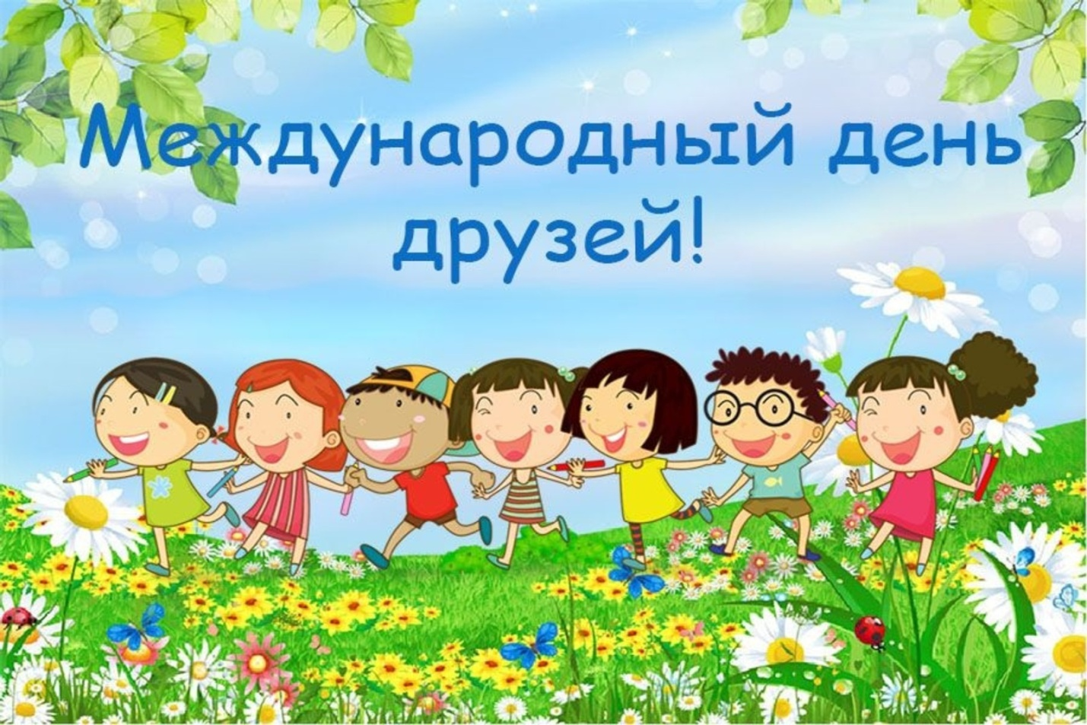

Подготовила воспитатель:
Шишова Т.В.

2023 год.

Сценарий развлечения
«День дружбы!»
Цели:
- познакомить детей с понятием дружбы, способствовать сплочению детского коллектива;
- развивать двигательную активность детей в играх с музыкальным сопровождением;
- создать в группе дружескую атмосферу.
Предварительная работа:
- просмотр и обсуждение мультфильма «Приключения кота Леопольда»;
- прослушивание песен о дружбе.

Оборудование: аудиозапись песен «Настоящий друг», «Улыбка», настольные игры с нанизыванием деталей на нитку, папка – передвижка «Дружба».

Ход развлечения:
- Слушание песни «Настоящий друг».
Воспитатель: Здравствуйте, дети! Я очень рада видеть вас. Ребята, вам понравилась эта песня? О ком поётся в ней? (Ответы детей).
- Правильно, сегодня 9 июня – День Дружбы!
Ярче солнечных лучей
Дружба в целом свете
Ведь с друзьями веселей,
На любой планете!
2. Беседа о дружбе.
Воспитатель: Ребята, дружба – это великая ценность, подарок судьбы. Дружба помогает нам учиться, работать, жить. Она делает нас лучше, добрее, сильнее. Иметь друга – великое благо. Недаром русская пословица гласит: «Нет друга – ищи, а нашёл – береги». А вы, ребята, дружные? (Да!!!) Вот сейчас мы и проверим, какие вы дружные. Вам нужно громко отвечать на мои вопросы.
Вы Готовы? (Да)
Будем праздник отмечать? (Да)
Будем мы молчать, скучать? (Нет)
Будем дружно танцевать? (Да)
Будем дружно мы играть? (Да)
Может спать вас уложить? (Нет)
Как я рада, что ребята в детском садике дружны,
Так давайте веселиться, песни петь и танцевать.
3.Проводится игра «Бег с шариком».
Соревнующиеся встают парами, друг против друга, и зажимают между животами воздушный шарик. Затем стараются как можно быстрее добежать до цели, не уронив шар. При этом один бежит вперёд, а другой — задом наперёд.
Воспитатель: Ребята, как вы думаете, что значит дружить? (Помогать друг другу в беде, не ссориться, уметь разделить радость, суметь постоять за друзей).
Да, ребята, дружба – это взаимопомощь, весёлое и интересное общение, желание помочь другу в трудную минуту.
4.Проводится игра «Мяч в цепочке».
Дети выстраиваются в две команды и передают мяч, в конец команды, пронося его над головой. Назад мяч передают снизу.
Воспитатель:Молодцы! Вы показали, как должны вести себя настоящие друзья. Настоящий друг – это тот, кто тебя понимает, с кем интересно общаться, кто никогда не предаст тебя, кто поможет и поддержит в разных ситуациях.
Если мы хотим иметь друзей, мы должны чувствовать, что нужно другому человеку.
5.Проводится игра «Сороконожки».
Играющие делятся на две команды. По сигналу ведущего первые участники обегают стойку и возвращаются к команде. Вторые «цепляются» за первого и они бегут вдвоём… третьи – за второго и т.д. Получающиеся «сороконожки» должны не потерять друг друга и выполнить задание как можно быстрее.

6. Придумывание правил дружбы в группе «Звездочки».
Воспитатель:Молодцы! Я вижу, что вы очень очень дружные ребята. Есть люди, у которых много друзей, а есть одинокие люди. Можно друга найти, но очень легко потерять. Чтобы это не случилось, предлагаю разработать правила дружбы.
Правила дружбы:
-не ссориться,
-уступать,
-не бояться просить прощения, если обидел друга,
-не помнить долго обиду,
-доверять друг другу,
-не завидовать,
-быть вежливым,
-не злиться,
-не жадничать,
-помогать другу,
-быть честным,
-быть внимательным.

Воспитатель: Если дружбой дорожить,
Можно спорить и дружить,
И не вспыхнет ссора
Из любого спора.
Дружба – главное чудо. Всегда
С ней любая беда – не беда.
7.Проводится игра «Собери бусы другу».
Ребята делятся на две команды и собирают бусы на нитке из разных детелей. Побеждает та команда, которая быстрее и правильно соберёт картинку.

8. Разучивание стихотворения «Мирилки» из папки-передвижки «Дружба».
Воспитатель: Ваше умение договариваться, помогло быстро справиться с заданием, молодцы! Итак, дружба - это замечательно! Нам всем ясно одно – без дружбы нет жизни! Значит, чтобы жить, мы должны уметь слушать друзей, понимать и поддерживать. Да и в целом, если хотите, чтобы люди относились к вам хорошо, то и вы относитесь к ним с уважением, добротой и пониманием.
Если нечаянно обидели ребята друг друга, что нужно сделать? (Ответы детей). Нужно попросить прощение, помириться. Давайте, разучим стихи «Мирилки».
9. Заключение развлечения.
Воспитатель: Возьмите бережно дружбу в ладошки (дети встают в круг и складывают ладошки), и бережно передавайте друг другу. Почувствуйте, какая дружба. На ощупь? С какой погодой её можно сравнить? Крепко за руки возьмёмся, и друг другу улыбнёмся.
Звучит песня «Улыбка».

